

Compte-rendu de la réunion du comité syndical

Séance du 10 avril 2018

L'an deux mil dix-huit, le dix avril à neuf heures trente, le Comité du SYNDICAT DEPARTEMENTAL D'ENERGIE 35, dûment convoqué le quatre avril deux mille dix-huit, s'est réuni au siège du Syndicat sous la présidence de Didier NOUYOU, Président**.**

**SDE35**

**Village des collectivités**

**1 avenue de Tizé CS 43603**

**352036 Thorigné-Fouillard**

**-**

**Nombre de délégués**

**En exercice : 36**

**Présents : 25**

**Absents : 15**

**Quorum : 19**

**Réception par le Préfet**

**19/04/2018**

**Publication**

**02/05/2018**

Présents : Didier NOUYOU, Président, Christophe MARTINS, Jean-Claude BELINE et Jean-Luc DUPUY, Vice-présidents ; Maurice BEAUGENDRE, Michel BENEDETTI, Camille BONDU, Albert COMBY, André CROGUENNEC, André DAVY, Jean-Pierre DELAUNAY, Valérie DESTRUHAUT (jusqu’au point 11), Jean-Yves INIZAN, Michel JEULAND, Dominique KERJOUAN (à partir du point 7), Patrick LE GUYADER, Robert MONNIER, Jean-Luc MORLAIS, Franck NOEL, Nadège NOISETTE et Patrick SAULTIER, délégués titulaires.

Jacques BENARD, Raymond BERTHELOT, Ronan LE GARREC et Philippe LEBORGNE, délégués suppléants.

Absents ou excusés : Daniel GUILLOTIN et Loïc GODET, Vice-président, Alain COSSONNIERE, Yvonnick DAVID, Olivier DEHAESE, Didier DUPERRIN, Jean-Yves GOMMELET, Claude GUERIN, Gurval GUIGUEN, André LATREILLE, Yannick NADESAN, Alain PAUL, Jacques POUPART, Jacques RENAULT et Daniel TANCEREL, délégués titulaires.

Secrétaire de séance : Jean-Claude BELINE

Le Président déclare que le quorum est atteint, 25 membres sur les 36 membres en exercice étant présents et que le comité peut valablement délibérer.

Ordre du jour

1. Désignation d’un secrétaire de séance

2. Approbation du procès-verbal de la réunion du Comité syndical du 27 février 2018

3. Finances – Décision modificative n° 2/2018

4. Finances – Demandes de dérogations au guide des aides 2018

5. Finances – Demande de subvention de l’association Energy Cities

6. Ressources humaines – Adhésion à Pôle Emploi

7. Ressources humaines – Indemnité kilométrique vélo

8. Concession – Convention relative à l’intégration dans l’environnement des ouvrages de la concession de distribution publiques d’électricité (article 8)

9. Concession – Avenant au contrat de concession relatif à l’application du protocole PCT

10. Concession – Retour sur la conférence Loi Nome

11. Marchés publics – Etat des lieux des marchés formalisés à lancer en 2018

12. Marchés publics – Accord-cadre d’achat de matériel d’éclairage public

13. Information des attributions exercées par le bureau par délégation du comité

14. Information des attributions exercées par le président par délégation du comité

15. Questions diverses

1. Désignation d’un secrétaire de séance

Le président propose au comité de désigner Monsieur Jean-Claude BELINE en qualité de secrétaire de séance.

Le comité, à l’unanimité, approuve cette proposition.

1. Approbation du procès-verbal de la réunion du comité syndical du 27 février 2018

Le procès-verbal de la réunion du comité du 27 février 2018 est soumis pour approbation au comité syndical. Il a été adressé avec la convocation à la réunion du 10 avril 2018.

Rappel de l’ordre du jour :

1. Désignation d’un secrétaire de séance

2. Approbation du procès-verbal de la réunion du Comité syndical du 30 janvier 2018

3. Finances – Compte administratif 2017

4. Finances – Compte de gestion 2017

5. Finances – Affectation du résultat 2017

6. Finances – Budget primitif 2018

7. Ressources humaines – Création d’emplois

8. Finances – Décision modificative n°1/2018

9. Finances – Guide des aides 2018 – Dispositions relatives à la convention de gestion de l’éclairage pour 9 communes de la Métropole rennaise

10. Finances – Subvention au Fond de Solidarité Logement pour l’année 2018

11. Contrôle concession – Restitution du contrôle mutualisé à l’échelle du PEBreizh

12. IRVE – Transfert de la compétence par Rennes Métropole et lancement d’un schéma directeur pour la mobilité décarbornée dans le cadre du « Territoire d’Innovation de Grande Ambition »

13. IRVE – Exploitation – Groupement de commandes avec les SDE 22 et 29

14. Mobilité électrique – Adhésion à AVERE Ouest

15. Energie – Convention de partenariat avec l’ALEC du Pays de Rennes

16. Commande publique – Accord-cadre de prestations de communication

17. Commande publique – Accord-cadre de prestations d’impression

18. Commande publique – Groupement de commandes avec le CDG35 et le CNFPT pour l’entretien des locaux

19. Information des attributions exercées par le bureau par délégation du comité

20. Information des attributions exercées par le président par délégation du comité

21. Questions diverses

Après en avoir pris connaissance, le comité syndical approuve, à l’unanimité, le procès-verbal de la réunion du comité syndical du 27 février 2018

1. Finances – Décision modificative n° 2/2018

Le président présente au comité la décision modificative n°2 au budget 2018 qui porte sur l’inscription de nouvelles opérations sous mandat à réaliser pour le compte des communes sous la maîtrise d’ouvrage déléguée du SDE35.

Après délibération, le comité syndical, à l’unanimité, approuve la décision modificative n°2 au budget 2018 telle que résumée ci-après :

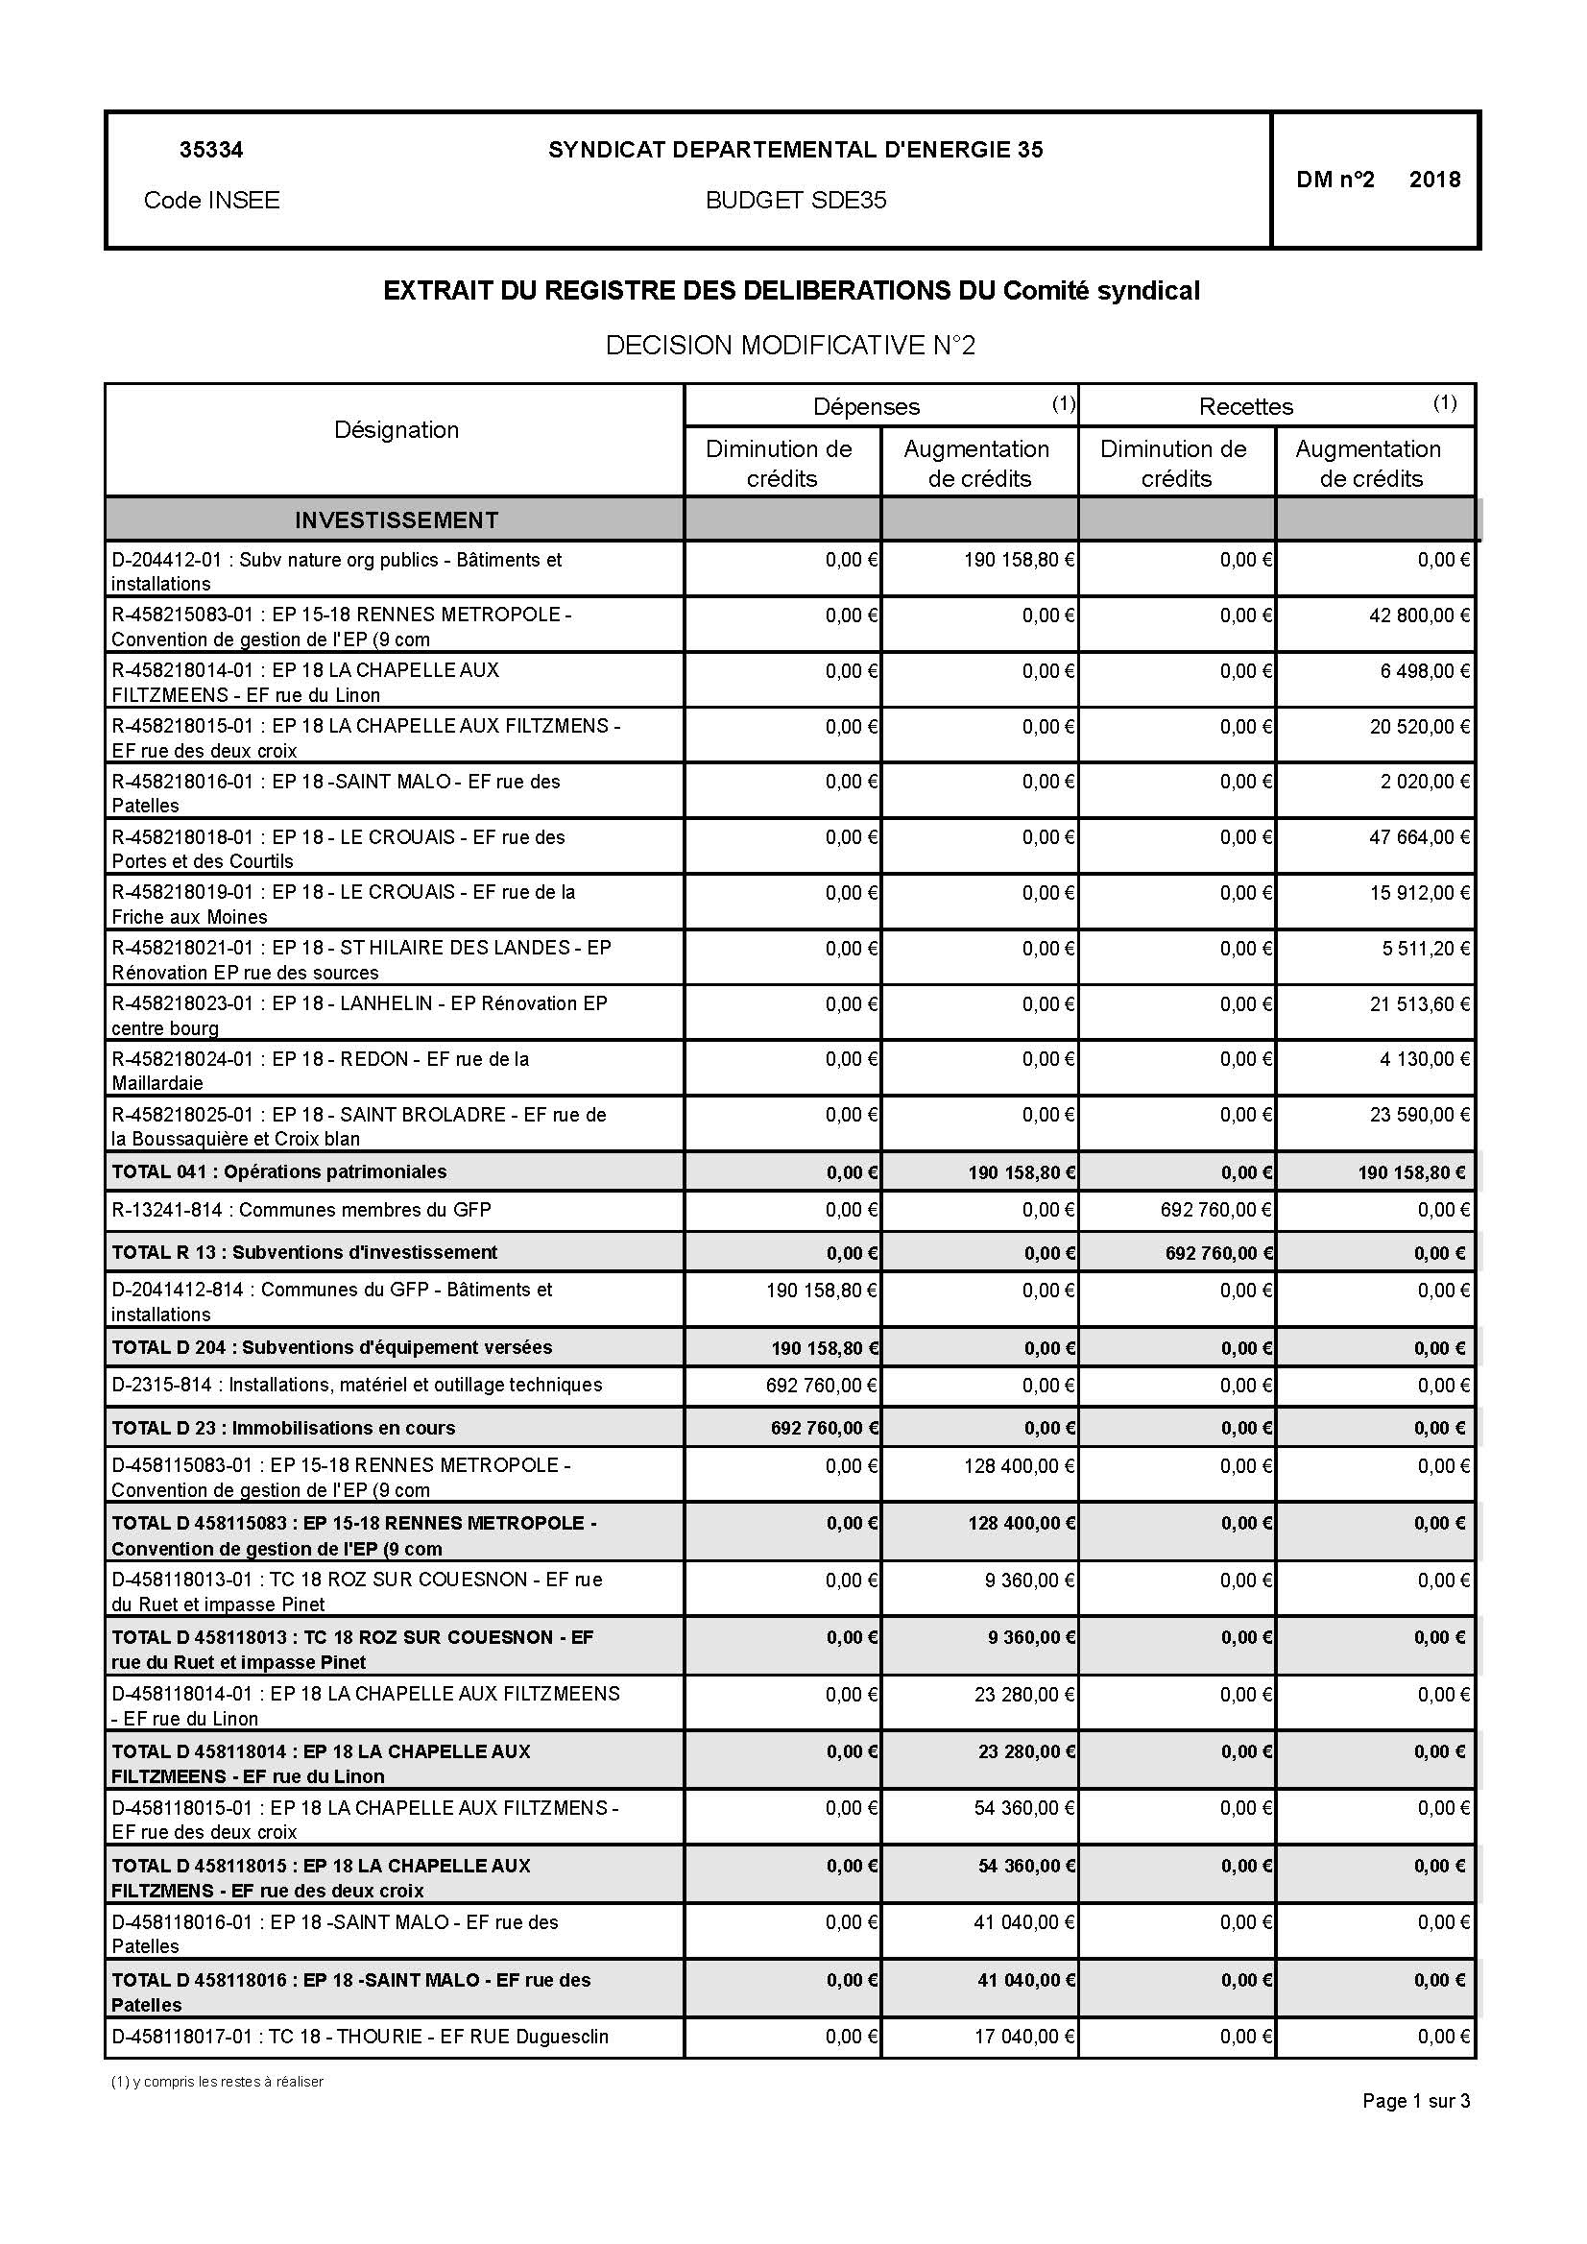

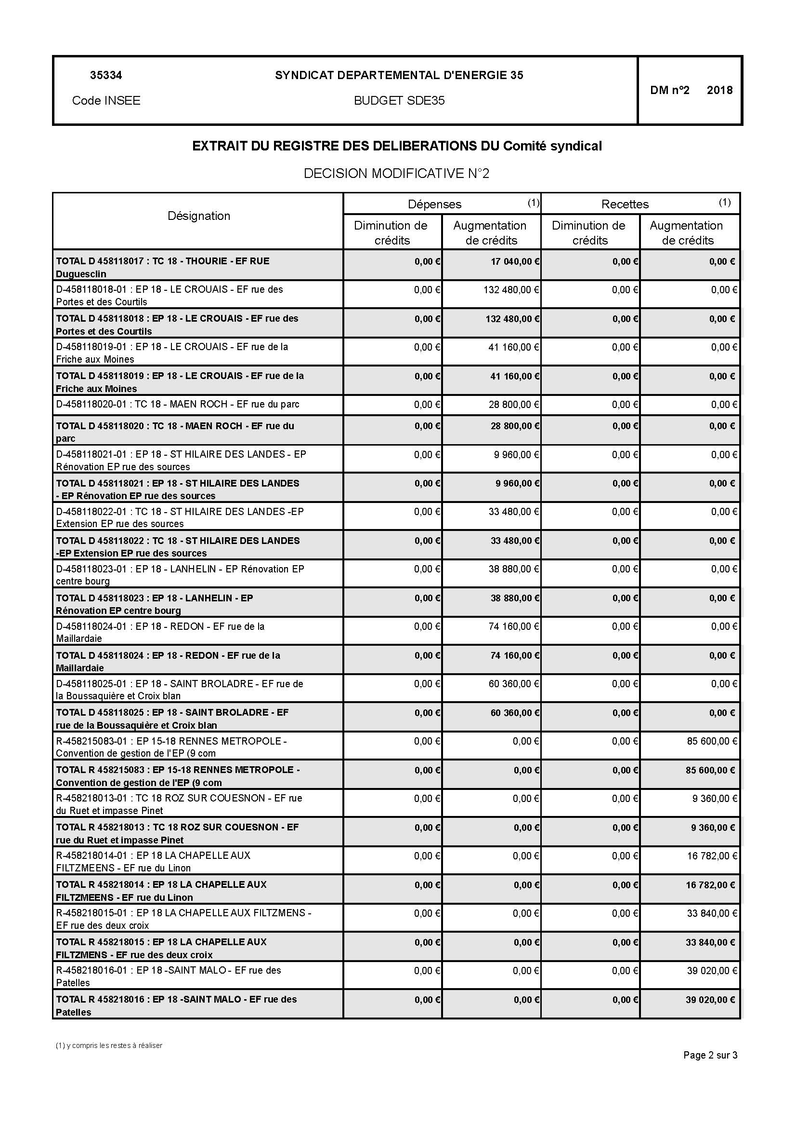

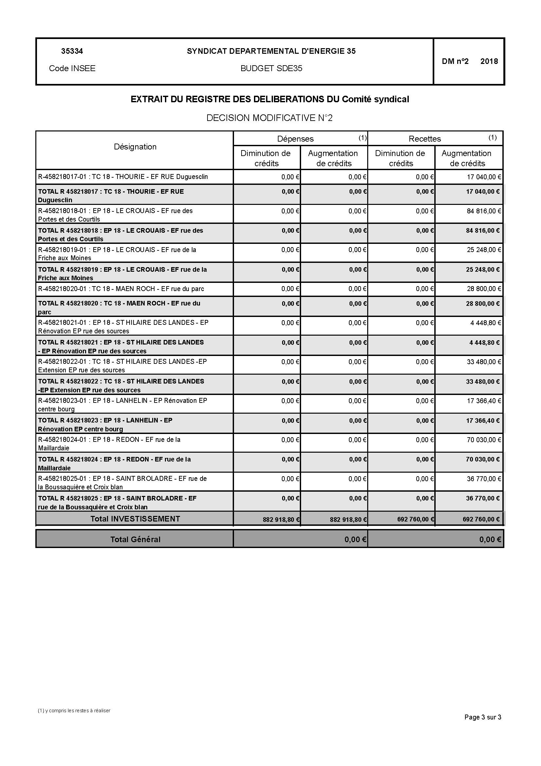

1. Finances – Demandes de dérogations au guide des aides 2018

Le comité est informé que quatre communes ont demandé à bénéficier de dérogations quant à l’application du guide des aides 2018 estimant que les projets concernés avaient fait l’objet d’une demande de financement avant l’application du nouveau guide des aides 2018 et qu’elle s’en trouvent pénalisées.

Il s’agit des affaires suivantes pour lesquelles chacune d’elles est étudiée individuellement :

|  |  |  |  |  |  |  |  |
| --- | --- | --- | --- | --- | --- | --- | --- |
| **Commune** | **Intitulé de l'affaire** | **Date demande étude ou de remise à jour dossier** | **Date OS étude** | **Date d'envoi étude à la commune** | **Participation de la collectivité guide des aides précédent 2017** | **Participation de la collectivité guide des aides actuel 2018** | **Observations** |
| La Bosse de Bretagne | Eclairage lotisement Les Perrières (BT 2008) | 01/07/2017 mail mairie |  | 12/03/2018 | 25 460,40 € | 35 280,00 € | 33,4% à 0% |
| Baguer Morvan | Eclairage lotissement La Breche Villy (BT 2015) | 28/07/2017  mail maître d'œuvre |  | 28/03/2018 | 27 778,00 € | 38 760,00 € | 34% à 0% |
| Chasné sur Illet | Eclairage terrain de football | 09/12/2016 | 16/02/2017 | 20/11/2017 | 33 631,20 € | 41 520,00 € | 35,2% à 20% |
| Paimpont | Eclairage lotissement La Moutte | oct-17 |  | 21/12/2017 | 25 140,20 € | 26 960,00 € | 25,4% à 20% |
| Paimpont | Rénovation EP Esplanade Brocéliande | 14/11/2016 | 27/01/2017 | 12/07/2017 | 4 015,00 € | 5 412,00 € | 63,5% à 50,8% |
| Paimpont | Eclairage terrain de football | 14/11/2016 | 27/01/2017 | 27/03/2018 | 12 580,00 € | 9 920,00 € | 25,4 à 20 % |

Après avoir étudié chacune des demandes individuellement, le bureau propose au comité de valider ses conclusions.

Après délibération et compte tenu des éléments fournis par le bureau, le comité, à l’unanimité décide :

- D’accorder à titre dérogatoire l’application du guide des aides 2017 pour les affaires :



- De refuser d’accorder une dérogation pour l’affaire :



Par ailleurs, le comité décide que l’application du guide des aides 2017 à titre dérogatoire, ne sera plus accordée après le prochain Comité, prévu le 22 mai 2018.

1. Finances – Attribution de subvention à l’association Energy Cities

Energy Cities, association européenne des autorités locales en matière de transition énergétique, a sollicité le SDE35 dans le cadre de l’organisation de sa conférence annuelle/assemblée générale qui se déroulera à Rennes les 18, 19 et 20 avril 2018.

La Ville de Rennes, Rennes Métropole, la région Bretagne, le Conseil Départemental, l’ADEME Bretagne sont partenaires de l’évènement. Une participation du SDE35 aurait pour intérêt :

• Une tribune pour promouvoir la SEM du SDE35 en phase de lancement,

• Une vitrine pour faire connaître le SDE35 et ses actions à un public plus large,

• Une opportunité pour échanger entre acteurs de la transition énergétique, créer du réseau, découvrir des initiatives locales européennes éventuellement duplicables sur notre territoire.

L’association a sollicité le SDE35 pour lui apporter une subvention de 10 000 €.

Invité à se prononcer sur cette demande, le bureau syndical, lors de sa séance du 27 février dernier, considérant que le SDE35 n’adhère pas à l’association Energy cities et après avoir pris connaissance de la note d’information sur le projet, a décidé de proposer au comité syndical d’attribuer une subvention de 5 000 € pour l’organisation de la conférence annuelle/Assemblée générale d’Energy cities.

Après délibération, le comité syndical, à l’unanimité décide d’allouer une subvention de 5 000 € pour l’organisation de l’assemblée générale d’Energies cities et d’autoriser le président à signer tous les documents relatifs à cette affaire.

6- Ressources humaines – Adhésion à Pôle Emploi

Le SDE35 est son propre assureur pour le risque perte d’emploi de son personnel non titulaire. Les Collectivités Territoriales et leurs syndicats ont le choix entre cette auto assurance, qui induit le paiement direct de l’indemnisation aux agents quittant la structure, ou une adhésion à Pôle Emploi et le paiement d’une cotisation sur les agents non titulaires.

Bien que le syndicat compte une forte majorité d’agents titulaires au sein de ses effectifs, les besoins actuels peuvent nécessiter des recrutements contractuels.

Ainsi, afin de maintenir le bon déroulement du service public, la collectivité peut adhérer volontairement au régime d’assurance chômage pour son personnel non titulaire y compris les contrats d’apprentissage. C’est le cas de l’adhésion révocable qui confie :

* aux URSSAF, la mission de conclure les contrats d’adhésion au régime d’assurance chômage des employeurs publics
* à Pôle-emploi, la mission de versement de l’allocation d’assurance aux demandeurs d’emplois inscrits, dans les conditions définies par la règlementation d’assurance chômage.

L’adhésion révocable au régime d’assurance chômage est donc enregistrée à l’URSSAF. Le contrat d’adhésion est conclu pour une durée de 6 ans et reconduit tacitement pour la même durée. Après signature du contrat d’adhésion, l’employeur public verse les contributions à l’URSSAF qui sont calculées sur les rémunérations brutes servant de base au calcul des cotisations de sécurité sociale. Le taux de la contribution est fixé à 4,05 % en 2018 pour l’employeur.

Après délibération, le comité syndical, à l’unanimité, décide l’adhésion du Syndicat à l’assurance-chômage à compter du 1er juin 2018 et autorise Monsieur le Président à signer le contrat d’adhésion adéquat ainsi que tous les documents relatifs à cette affaire.

7- Ressources humaines – Indemnité kilométrique vélo

La Loi n°2015-992 du 17 août 2015 relative à la transition énergétique pour la croissance verte (TECV) prévoit, dans son article 50, la création d’une « indemnité kilométrique vélo » pour les salariés du secteur privé. Cette indemnité n’est à ce jour réellement codifiée par la loi que dans le secteur privé ; dans le secteur public, le décret n°2016-1184 du 31 août 2016 a seulement autorisé une expérimentation dans deux ministères et les établissements publics en dépendant.

Conformément à l’article 1 du décret N° 2016-144 du 11 février 2016, l’indemnité kilométrique vélo  pour les trajets de rabattement vers ou à partir des arrêts de transport public, peut être cumulée avec la participation à l’abonnement de transport collectif ou de service public de location de vélo prévue à l'article L. 3261-2, à condition que l’abonnement ne permette pas d'effectuer ces mêmes trajets.

L’ensemble du personnel présent dans la collectivité peut bénéficier de cette indemnité : titulaires, stagiaires, contractuels, mis à disposition).

Le décret n°2016-144 du 11 février 2016 en a fixé le montant à 25 centimes d’euro par kilomètre pour la distance entre la résidence habituelle et le lieu de travail pour les déplacements à vélo ou à vélo à assistance électrique. Facultative, son montant est plafonné à 200,00 euros par an et par personne, pour les exonérations de charges et d’impôt sur le revenu.

Le trajet effectué à vélo pris en compte pour le calcul de la prise en charge des frais engagés pour se déplacer à vélo ou à vélo à assistance électrique correspond à la distance la plus courte entre la résidence habituelle du salarié et le lieu de travail et la gare ou la station de transport collectif.

Les agents souhaitant bénéficier de l’indemnité kilométrique vélo  devront avoir lu et accepté les modalités de mise en œuvre intégrées au formulaire de demande annexé :

* Un seul aller-retour par jour travaillé sera accepté. Le trajet vélo le plus direct entre le domicile du bénéficiaire et son lieu de travail sera considéré (sur la base des itinéraires vélos recommandés par les calculateurs d’itinéraires) ;
* Le bénéficiaire informera l’employeur des trajets réalisés en vélo selon les modalités définies. L’indemnité pourra être versée forfaitairement ou à partir des déclarations (sur tableau papier ou saisies en ligne ou envoyées par messagerie), selon la fréquence demandée ;
* L’indemnité sera versée aux salariés mensuellement.

L’employeur pourra contrôler les déclarations. Toute déclaration frauduleuse sera sanctionnée selon les dispositions prévues au règlement intérieur de l’entreprise.

La présente décision s’applique à compter de la demande avec effet rétroactif au 1er janvier 2016 conformément à l’article 50 de la loi de transition énergétique.

Compte tenu du fait que certains agents du SDE35 effectuent régulièrement leur trajet domicile/SDE35 en vélo, et afin d’inciter au développement de cette pratique, le comité syndical, après avoir délibéré, décide, à l’unanimité :

* d’accorder aux agents du SDE35 le bénéfice de l’indemnité kilométrique vélo selon les modalités suivantes :
* 25 centimes par kilomètre, plafonnés à 200 euros par an et par agent.
* Comme indiqué ci-dessus, les agents devront s’engager à utiliser leur vélo pendant au moins les trois quarts des jours de travail annuels.
* d’autoriser le président à signer tous les documents relatifs à cette affaire.

Par ailleurs, suite à l’intervention de Nadège NOISETTE, préconisant l’installation d’emplacement de parking pour vélo au niveau des locaux du SDE35, il est indiqué que la copropriété du Village des Collectivité sera relancée sur cette question.

1. Concession – Convention relative à l’intégration dans l’environnement des ouvrages de la concession de distribution publique d’électricité (article 8)

Le montant des dotations allouées par Enedis aux effacements de réseaux au titre de l’article 8 du cahier des charges de concession faisait antérieurement l’objet d’un accord-cadre entre EDF et la FNCCR, dont le dernier couvrait la période de 2007 à 2010.

Cet accord-cadre n’ayant pas été reconduit, depuis 2011 une convention locale annuelle a été signée avec ERDF/Enedis pour définir l’aide financière accordée par le concessionnaire.

Pour les années 2018 et 2019 il est proposé une nouvelle convention entre le SDE35 et Enedis identique à celle de la période 2016 à 2017. Elle précise les modalités de la participation du concessionnaire au financement de travaux sous maitrise d’ouvrage du SDE35 et destinée à l’amélioration esthétique des ouvrages de la concession.

Le concessionnaire participera à hauteur de 40 % du coût hors TVA des travaux. Le montant de la participation financière est fixé à 515 000 € pour les années 2018 et 2019 soit au total 1 030 000 € pour l’ensemble des communes du syndicat à l’exception de la Ville de Rennes qui fait l’objet d’une convention séparée.

Après délibération, le comité syndical, à l’unanimité décide de se prononcer pour l’approbation des termes de la convention article 8 tels que présentés ci-dessus et autoriser le Président à signer la convention jointe en annexe 2 au présent compte-rendu ainsi que tous les documents relatifs à cette affaire.

1. Concession – Avenant au contrat de concession relatif à l’application du protocole PCT

Le présent avenant au contrat de concession concerne la mise en œuvre du protocole signé le 26 juin 2009 entre la FNCCR et ERDF, relatif au versement par le concessionnaire aux autorités concédantes maîtres d'ouvrage de travaux de raccordement de la part couverte par le tarif, dit « Protocole PCT ».

Un troisième avenant à ce protocole a été signé entre Enedis et la FNCCR en janvier 2017. Celui-ci propose la mise en œuvre de dispositions expérimentales relatives aux modalités de versement de la PCT.

Le présent avenant n°9 au contrat de concession du SDE35 a pour objet l’application de l’avenant national n° 3 jusqu’au 31 décembre 2021.

De plus, cet avenant n°9 prend en compte plusieurs adaptations locales et notamment l’application d’un avenant au protocole PCT PEBreizh signé le 26 février 2018 qui précise le processus mis en œuvre par Enedis et les AODE bretonnes pour l’instruction des dossiers par les AODE et le versement consécutif de la PCT.

Après délibération, à l’unanimité, Comité Syndical décide :

* d’approuver l’avenant n°9 de prolongation du protocole PCT jusqu’à la fin de l’année 2021 (document joint en annexe 3 au présent compte-rendu),
* d’autoriser le Président à signer le présent avenant sous la réserve susvisée ainsi que tous les documents relatifs à l’affaire.

1. Concession – Retour sur la conférence Loi Nome

Le 28 février dernier s’est tenue, sous l’égide du secrétaire général de la préfecture, la 6e conférence dite « loi NOME », concernant les investissements du réseau électrique.

Après un diagnostic du patrimoine électrique et de la qualité de l’énergie, Enedis et le SDE35 ont présenté une synthèse des travaux de l’année 2016, ainsi que ceux en cours et à venir durant la période 2017-2018.

Cette conférence était également l’occasion de faire le bilan du Programme Pluriannuel 2014-2017 mis en place par les deux maîtres d’ouvrage et d’évoquer la planification 2018-2022. Une synthèse est jointe au présent compte-rendu.

1. Marchés publics – Etat des lieux des marchés formalisés à lancer en 2018

Les principaux marchés à bons de commandes de travaux sur les réseaux électriques et d’éclairage public et de maintenance de l’éclairage arrivent à terme le 31 décembre 2018.

A l’occasion de l’élaboration du projet stratégique, une réflexion a été lancée sur l’organisation de ces marchés et sur les prestations qui en découlent. Un groupe de travail interne « agents » travaille actuellement à la rédaction des dossiers de consultation des entreprises.

Une présentation concernant les marchés à lancer en 2018 est proposée aux membres du comité syndical ainsi que les plannings prévisionnels correspondants :

**Marché de fourniture de matériel d’éclairage public**

Lancement de la consultation : Fin mai 2018

Analyse des offres de l’accord-cadre : Début juillet 2018

Commission d’Appel d’Offres : Début septembre 2018

Choix des titulaires pour les luminaires et mâts de l’année 2019 : Octobre 2018

**Marché Travaux et Maintenance d’éclairage public**

Lancement de la consultation : Fin juin 2018

Analyse des offres de l’accord-cadre : Début septembre 2018

Commission d’Appel d’Offres : Fin octobre 2018

Début du marché 2019/2022 : Janvier 2019

**Marché de travaux sur le réseau électrique**

Lancement de la consultation : Début septembre 2018

Analyse des offres de l’accord-cadre : Début novembre 2018

Commission d’Appel d’Offres : Début décembre 2018

Début du marché 2019/2022 : Mars 2019

Après avoir pris connaissance des plannings prévisionnels proposés, et échangé sur les modalités proposées, le comité prend acte des procédures de lancement des marchés pour 2018 tel que présentées en séance.

1. Marchés publics – Accord-cadre d’achat de matériel d’éclairage public

Dans le cadre des travaux sur les infrastructures d’éclairage public, le SDE35 achète du matériel : luminaires, mats, candélabres autonomes, illuminations, éclairages sportifs ainsi que des accessoires (horloges, capteurs…).

Aujourd’hui, le SDE35 consulte une quinzaine de fournisseurs au début de chaque année pour obtenir des prix unitaire par matériel. Sur la base des prix remis, ce sont les entreprises retenues dans le cadre des marchés de travaux qui réalisent les commandes, gèrent les livraisons… et les contacts avec les fournisseurs. Pour cette prestation, les entreprises de travaux sont rémunérées par un forfait correspondant à 15% du montant HT de la commande de fourniture.

Ce fonctionnement a été réinterrogé pour répondre à plusieurs objectifs :

* Replacer le SDE35 dans son rôle de maître d’ouvrage/acheteur,
* Formaliser l’achat du matériel compte-tenu du montant annuel en jeu : environ 1,5 million d’euro.
* Optimiser les coûts d’achat et maîtriser les délais de livraison du matériel,
* Maintenir une large gamme de choix pour les communes,
* Améliorer la gestion quotidienne.

Il est proposé au Comité de valider le lancement d’un accord-cadre de 4 ans pour la commande de fournitures de matériel d’éclairage public pour toutes les opérations d’éclairage et d’effacements de réseaux. Le marché sera alloti sur la base des typologies d’achat.

Les marchés subséquents, en fonction des lots, seront :

* soit des marchés périodiques (1 an) avec plusieurs attributaires
* soit des marchés contractés à chaque besoin (mâts autonomes, éclairages sportifs, illuminations…)

Après délibération, le comité syndical, à l’unanimité décide  :

* d’autoriser le bureau à valider le dossier de consultation des entreprises,
* d’autoriser le président à lancer la consultation et à signer les marchés et les avenants après accord de la Commission d’Appel d’Ofre,
* d’autoriser le président à signer l’ensemble des pièces relatives à cette affaire.

1. Information des attributions exercées par le bureau par délégation du comité

Le Comité a délégué au bureau certaines de ses attributions. Conformément à l’article L. 5211-10 du Code Général des Collectivités Territoriales, le président rend compte des travaux et des attributions du bureau exercées par délégation de l’organe délibérant.

* Attribution de subventions diverses pour travaux – (Bureau du 27/02/2018) :

1. Information des attributions exercées par le président par délégation du comité

Le Comité a délégué au Président certaines de ses attributions. Conformément à l’article L. 5211-10 du Code Général des Collectivités Territoriales, le président rend compte des attributions exercées par délégation de l’organe délibérant.

* Achats inférieurs à 2 000 €

La liste détaillée des achats inférieurs à 2 000 € est consultable sur demande aux services du SDE35.

* Achats supérieurs à 2 000 €

|  |  |  |  |
| --- | --- | --- | --- |
| Date | Prestataire | Objet de l’achat | Montant TTC |
| 02/03/2018 | SAS ILIANE | Maintenance curative | 3 346,20 € |
| 06/03/2018 | SARL LUX | Formation base en éclairage extérieur | 5 400,00 € |

Informations et questions diverses

L’ordre du jour étant épuisé, le président lève la séance à 12 h 30.

**Le Président,**

**Didier NOUYOU**

**ANNEXE 1**

**ANNEXE 2**

 

**Convention relative à l’intégration dans l’environnement**

**des ouvrages de la concession de distribution publique d'électricité**

Entre les soussignés :

Le **SYNDICAT DÉPARTEMENTAL D’ENERGIE 35**, agissant en tant que délégataire du pouvoir concédant des communes d’Ille et Vilaine, représenté par son Président en la personne de Monsieur Didier NOUYOU, ayant reçu tous pouvoirs à l’effet des présentes par décision du Comité Syndical en date du / / 2018 et

désigné ci-après par l'appellation : "**l'autorité concédante**"

Et

**Enedis**, société anonyme à directoire et conseil de surveillance au capital de 270 037 000 euros, ayant son siège social, 34, place des Corolles, 92079 Paris La Défense Cedex, immatriculée au registre du commerce et des sociétés de Nanterre sous le n°444 608 442, représentée par Monsieur Marc POSNIC, Directeur Territorial Ille et Vilaine, agissant en vertu de la délégation de pouvoirs qui lui a été consentie le 1er janvier 2017 par M. Bernard LAURANS, Directeur Régional Bretagne, faisant élection de domicile au 64 boulevard Voltaire à Rennes ;

désignée ci-après par l'appellation : "**le concessionnaire**",

**Il est préalablement exposé ce qui suit :**

Le cahier des charges de la concession de distribution publique d’énergie électrique signé entre l’Autorité Concédante et le Concessionnaire, prévoit en application de son article 8, de définir un programme de travaux d’intégration dans l’environnement de l’ensemble des ouvrages de distribution publique. Il prévoit également que les modalités de versement de la participation du concessionnaire (montant annuel, programme, etc.) sont à définir entre les parties.

Compte tenu du nombre important de demandes d’effacement des réseaux à traiter annuellement, l’autorité concédante souhaite conforter les engagements financiers des parties au service de ces projets à finalité esthétique.

Le concessionnaire souhaite globaliser, dans le cadre de l’article 8 du cahier des charges, l’ensemble de ses participations financières relatives à l’amélioration esthétique des ouvrages concédés. Il entend par ailleurs faciliter la gestion financière de ses participations en les inscrivant dans ses cycles annuels comptables et budgétaires (prévision et gestion de ses enveloppes annuelles d’investissement, immobilisations des participations du concessionnaire).

**Ceci exposé, il a été convenu ce qui suit :**

**ARTICLE 1 - Objet et durée de la convention**

La présente convention a pour objet de définir, en application du cahier des charges de concession, les modalités de la participation du concessionnaire au financement de travaux dont l’autorité concédante est maître d’ouvrage, et destinés à l’amélioration esthétique des ouvrages de la concession.

Elle est conclue pour la période allant du 1er janvier 2018 au 31 décembre 2019 et prendra effet dés l’accomplissement des formalités de transmission au contrôle de légalité.

Les parties se rencontreront durant le 3ème trimestre 2019 pour examiner une suite à donner à la présente convention en considérant le bilan de son application et les éventuels nouveaux accords nationaux entre la FNCCR et Enedis.

**ARTICLE 2 - Principes généraux**

Le concessionnaire participera, à hauteur de 40% du coût hors TVA, au financement de travaux réalisés sous la maîtrise d’ouvrage de l’autorité concédante et destinés à l’amélioration esthétique des ouvrages de la concession.

Sont exclus du champ d’application de la présente convention :

* les travaux inclus dans des programmes aidés par le FACE,
* les travaux inclus dans les programmes de péréquation des charges d’investissement financés avec le concours du distributeur d’électricité (Fond SITE par exemple)

**Article 2-1 : Montant de la participation financière**

Le montant annuel de la participation financière du concessionnaire est fixé à 515 000 Euros (cinq cent quinze mille Euros) pour les années 2018 et 2019 soit 1 030 000 Euros (un million trente mille Euros) au total sur la durée de la convention. Cette participation est affectable à l’ensemble des communes du département d’Ille et Vilaine, à l’exception de la ville de Rennes faisant l’objet d’une convention séparée.

Le dernier versement de la participation du concessionnaire au titre de la présente convention interviendra au plus tard un mois après le dernier appel de fonds intervenu en décembre de chaque année sans possibilité de report de tout ou partie du montant annuel sus mentionné au-delà de cette échéance.

La contribution financière du concessionnaire est inéligible à l’assiette de la redevance R2.

**Article 2-2 : Modalités particulières d’affectation**

**Contribution des affaires à la sécurisation des réseaux**

Afin de rechercher une synergie entre les actions en matière d’environnement et d’enfouissement des réseaux d’une part, et la sûreté d’alimentation d’autre part, il est entendu que l’autorité concédante tiendra compte, dans la mesure du possible, des critères suivants dans le choix des opérations de son programme travaux :

* exposition aux aléas climatiques particulièrement pour les réseaux en fils nus,
* pertinence avec le nombre et les caractéristiques des clients concernés,
* cohérence avec les possibilités d’alimentation amont en cas de situations fortement dégradées.

**ARTICLE 3 - Répartition annuelle**

La répartition annuelle de la participation du concessionnaire définie à l’article 2 sera arrêtée selon les modalités suivantes :

* Le programme définitif annuel sera établi au plus tard en mars de chaque année. Il pourra ainsi être ajusté d’un commun accord pour permettre d’optimiser l’utilisation des participations du concessionnaire prévues à l’article 2.1 .
* Au 30 novembre de chaque année, il sera procédé à un bilan financier des dépenses faites par les parties au titre de la présente convention.

**ARTICLE 4- Modalités de règlement de la participation financière par Enedis**

Le versement de 40% du montant HT des travaux par Enedis au maître d’ouvrage sera fait sur présentation d’un tableau récapitulatif des opérations comportant le montant des dépenses réalisées après achèvement des travaux et remise des ouvrages à l’exploitant.

L’autorité concédante s’engage à fournir au concessionnaire un courrier signé par son Président attestant de l’effectivité et de l’éligibilité aux participations dites « article 8 » du concessionnaire des dépenses déclarées pour chacune des opérations du programme travaux objet de la présente convention.

Le concessionnaire s’engage à effectuer le règlement de sa participation dans le délai d’un mois après réception des appels de fonds. Le dernier appel de fond doit parvenir au concessionnaire au plus tard le 18 Décembre de chaque année. Tout décompte général définitif non refusé dans un délai de quinze jours sera réputé accepté par le concessionnaire.

En cas de retard du concessionnaire dans le versement de cette contribution, l’autorité concédante pourra, sauf si ce retard est de son fait, appliquer des intérêts de retard selon les dispositions de l’article 1153 du Code Civil.

**ARTICLE 5 - Dispositions diverses**

**Article 5-1 : Communication externe**

Chacune des parties s’engage à mentionner les partenaires financiers des chantiers dans toute action de communication externe valorisant cette convention et les opérations ainsi décidées.

Une plaquette pourra être réalisée et cofinancée d’un commun accord par les deux parties, mettant en avant (exemple : photos avant et après) l’amélioration esthétique obtenue par la réalisation des travaux au titre de la présente convention.

**Article 5-2 : Terrassements sur chaque opération**

A l’occasion des travaux d’aménagement esthétique des réseaux, les collectivités locales ont le plus souvent la nécessité d’effectuer des terrassements en coordination pour différents réseaux.

La participation d’Enedis ne peut être versée que pour les travaux propres à l’aménagement esthétique des réseaux de distribution publique d’électricité.

L’autorité concédante atteste que les dépenses déclarées au titre de la présente convention rentrent bien dans le cadre précité.

**Article 5-3 : Responsabilités**

Le concessionnaire n’intervenant que dans le financement des travaux visés par la présente convention, il ne sera pas responsable des dommages survenant lors de la réalisation des travaux.

**Article 5-4 : Autres dispositions**

La présente convention prendra effet, à la date où l'autorité concédante aura accompli les formalités propres à la rendre exécutoire, pour une durée prenant fin le 31 décembre 2019.

La présente convention, établie en triple exemplaires, est dispensée des droits d’enregistrement. Ces droits, s‘ils étaient perçus, seraient à la charge de celle des parties qui en aurait provoqué la perception.

**Article 5-5 : Contestations**

Les différends susceptibles de s'élever entre les parties relativement à l'interprétation ou à l'exécution du présent protocole seront, en cas d'impossibilité de parvenir à une conciliation qui prendra la forme d'une réunion à l'initiative de la partie s'estimant lésée, soumis au Tribunal Administratif compétent.

**Article 5-6 : Résiliations**

En cas de non-respect par l’une des parties de ses engagements contractuels, la convention pourra être résiliée de plein droit, à tout moment, après mise en demeure par lettre recommandée avec accusé de réception restée sans effet pendant un délai de quinze jours.

**Article 5-7 : Communication** :

L’autorité concédante et le concessionnaire s’accordent pour organiser des opérations de communication conjointes auprès des communes bénéficiaires, une fois que les travaux réalisés dans le cadre de la présente convention sont finalisés.

**ARTICLE 6 - Contrôle de légalité et élection de domicile**

La présente convention sera transmise au représentant de l’Etat dans le Département, au titre du contrôle de légalité.

Pour l’exécution de la présente convention et notamment pour toute notification, signification ou assignation, les parties font élection de domicile :

* Le concessionnaire à Enedis – Direction Territoriale Ille et Vilaine – 64 boulevard Voltaire - CS 76504 - 35065 Rennes Cedex
* L’autorité concédante à SDE35 - 1, Avenue de Tizé 35236 Thorigné Fouillard.

Fait à Rennes, le

En trois exemplaires originaux,

Pour l’autorité concédante, Pour le concessionnaire,

Didier NOUYOU Marc POSNIC

Président Directeur Territorial Ille-et-Vilaine

Syndicat Départemental d’Energie 35 Enedis

**ANNEXE 3**

 

# Avenant au contrat de concession pour le service public de la distribution d’énergie électrique du 30 juillet 1992

# Avenant n°9 - Relatif à l'application du protocole PCT

**Entre les soussignés :**

Le **Syndicat Départemental d’Energie d’Ille et Vilaine** (SDE35), sis Village des Collectivités d’Ille-et-Vilaine, 1 avenue de Tizé, 35 236 Thorigné-Fouillard, autorité organisatrice du service public de distribution d’électricité, représentée par Monsieur Didier NOUYOU, en sa qualité de Président, dûment habilité aux fins des présentes en vertu d’une délibération du 10 avril 2018 ;

Désigné ci-après « **l’Autorité concédante** »

**D’une part,**

**Et :**

**Enedis**, société anonyme à directoire et conseil de surveillance au capital de 270 037 000 euros, ayant son siège social, 34, place des Corolles, 92079 Paris La Défense Cedex, immatriculée au registre du commerce et des sociétés de Nanterre sous le n°444 608 442, représentée par Monsieur Marc POSNIC, Directeur Territorial Ille et Vilaine, agissant en vertu de la délégation de pouvoirs qui lui a été consentie le 1er janvier 2017 par M. Bernard LAURANS, Directeur Régional Bretagne, faisant élection de domicile au 64 boulevard Voltaire à Rennes ;

Désignée ci-après « **le concessionnaire** » **pour la mission de développement et d’exploitation du réseau public de distribution d’électricité**

**Et :**

**Electricité de France** (EDF), société anonyme au capital de 1 443 677 137 euros, ayant son siège social, 22-30 avenue Wagram, 75008 PARIS, immatriculée au registre du commerce et des sociétés de Paris sous le n° 552 081 317, représentée par Monsieur Frédéric COSPEREC, agissant en qualité de Directeur du Développement Territorial d’EDF – Direction Commerce Ouest, dûment habilité à l’effet des présentes ;

Désignée ci-après « **le concessionnaire** » **pour la mission de fourniture d’énergie électrique aux usagers bénéficiant des tarifs réglementés de vente**

Ci-après désignés ensemble « **le Concessionnaire** »

**D’autre part,**

**L’Autorité concédante et le Concessionnaire sont désignés ci-après « les Parties ».**

**Exposé préalable**

**Historique des négociations nationales FNCCR/ENEDIS**

Compte tenu de la signature par la FNCCR et Enedis (anciennement ERDF) du protocole relatif au versement par Enedis aux autorités concédantes maîtres d’ouvrage de travaux de raccordement de la part couverte par le tarif, dit « Protocole PCT » , le 26 juin 2009 ;

Compte tenu de la caducité, intervenue à compter du 1er janvier 2010, de la convention signée par la FNCCR et EDF, le 25 septembre 1986, relative à « l’adaptation du ticket bleu individuel dans les zones relevant du régime de l’électrification rurale » ;

Compte tenu de la signature le 18 juillet 2012 de l’avenant n°1 au Protocole PCT pour une période de 3 ans à compter du 1er janvier 2013 ;

Compte tenu de la signature de l’avenant n°2 au Protocole PCT le 1er janvier 2016 reconduisant l’application dudit protocole pour une période de 1 an jusqu’au 31 décembre 2016 ;

Compte tenu de la signature le 1er janvier 2017 de l’avenant n°3 au Protocole PCT reconduisant l’application dudit protocole pour une période de 5 ans à compter du 1er janvier 2017 et prévoyant notamment la possibilité qu’Enedis verse directement le montant de la PCT aux autorités concédantes ;

Compte tenu de la signature de l’avenant n°12 au Protocole PCT le 1er septembre 2017 reconduisant l’application dudit protocole pour une période de 5 ans à compter du 1er janvier 2017 ;

Compte tenu de la signature le 30 janvier 2013 du protocole d’accord régional sur la mise en œuvre de la procédure de versement de la part couverte par le tarif (PCT) pour les travaux de raccordement ci-après annexé ;

Compte tenu de la signature le 30 janvier 2013 du protocole d’accord régional sur la mise en œuvre de la procédure de valorisation des remises gratuites (VRG) ;

Compte tenu de la signature le 22 juin 2016 de l’avenant n°1 au protocole d’accord régional sur la mise en œuvre de la procédure de valorisation des remises gratuites (VRG) ;

Compte tenu de la signature le 26 février 2018 de l’avenant n°1 au protocole d’accord régional sur la mise en œuvre de la procédure de versement de la part couverte par le tarif (PCT) pour les travaux de raccordement ci-après annexé ;

Compte tenu qu’il est proposé de poursuivre ce dispositif,

Il est convenu ce qui suit :

**Article 1er – Objet**

Le présent avenant a pour objet l’application de l’avenant n°3 au protocole national PCT signé le 26 juin 2009 relatif au versement par Enedis aux autorités concédantes maîtres d’ouvrage de travaux de raccordement de la part couverte par le tarif (PCT) ci-après annexé.

**Article 2 - Mise en œuvre**

L’autorité concédante et le concessionnaire mettent en œuvre les dispositions de l’avenant n°3 au protocole national PCT précité sur le territoire de la concession tel que défini à l’article 4 du contrat de concession signée le 30 juillet 1992, y compris les dispositions expérimentales de l’article 3 dudit avenant mais sans préjudice des dispositions spécifiques n’engageant pas le FACE définies dans les protocoles et avenant régionaux préexistants ci-dessus rappelés. Cet avenant comporte également en annexe 1 un modèle de bordereau trimestriel adapté aux modalités de traitement de la PCT par le SDE35.

**Article 3 - Bilan périodique**

Les parties conviennent d’établir un bilan périodique de la mise en œuvre des dispositions du protocole sur le territoire de la concession et de faire part des éventuelles difficultés rencontrées, à la FNCCR et à Enedis, chacune pour ce qui la concerne.

**Article 4 – Règlement amiable**

En cas de contestation relative à l’interprétation ou à l’exécution du présent avenant, les Parties s’engagent à se rencontrer en vue de rechercher une solution amiable.

A défaut de solution amiable, les contestations seront traitées conformément aux stipulations du contrat de concession.

**Article 5 – Date d'effet et durée**

Le présent avenant entrera en vigueur lorsqu’il aura été transmis à la Préfecture d’Ille et Vilaine et rendu exécutoire conformément au code général des collectivités territoriales.

Le présent avenant prendra fin le 31 décembre 2021.

Toutefois, en cas de signature d’un cahier des charges de concession intégrant notamment dans une de ses annexes des dispositions relatives à la PCT, celles-ci se substituent de plein droit aux dispositions du présent avenant.

Fait en 4 exemplaires originaux, paraphés sur chaque page et signés seulement à la dernière page

Fait à Thorigné-Fouillard le / / 2018,

|  |  |  |
| --- | --- | --- |
| **Pour l’autorité concédante** | **Pour le concessionnaire** | |
| **Le Président du SDE35**  **Didier NOUYOU** | Le Directeur  Territorial **Enedis**  **Marc POSNIC** | Le Directeur du Développement Territorial **EDF**  **Frédéric COSPEREC** |

**ANNEXE**

**MODELE DE BORDEREAU TRIMESTRIEL LISTANT LES AFFAIRES DE RACCORDEMENT SOUS MAITRISE D’OUVRAGE DU SDE35**



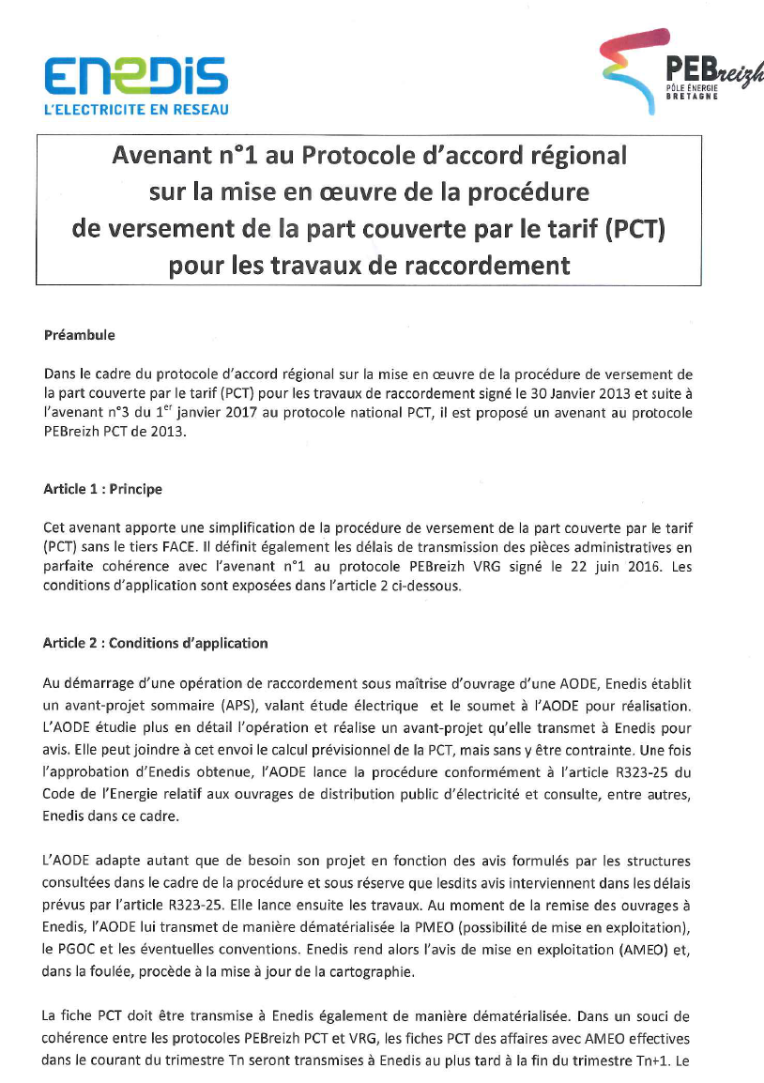

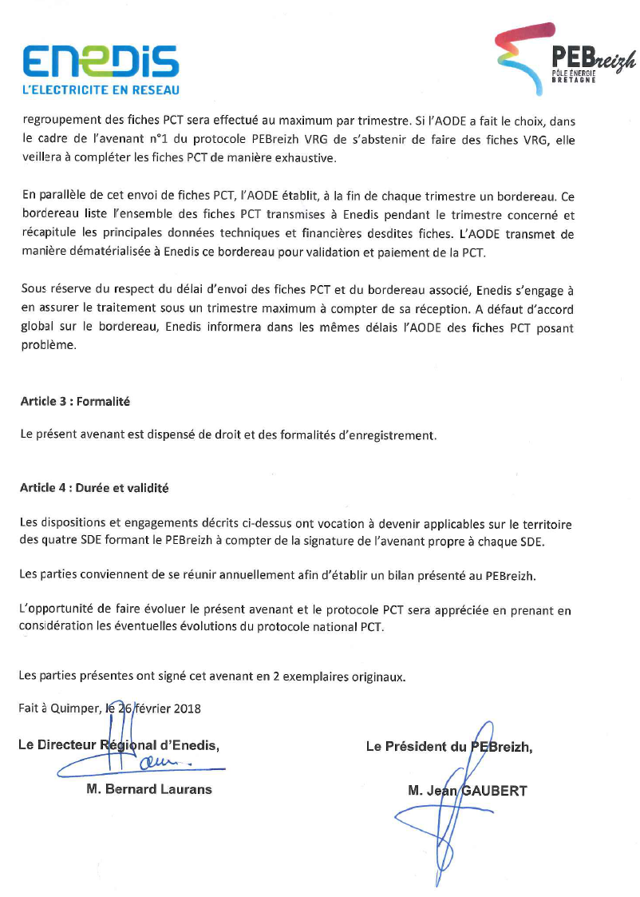

**ANNEXE 4**

**Conférence Loi NOME - Synthèse**

**2018-2021 : 157 millions d’euros investis sur le réseau de distribution au service des bretiliens**

Plus de deux fois le diamètre équatorial de la terre, c’est la longueur que représente le réseau de distribution électrique en Ille et Vilaine (25 900 km).

Propriété des collectivités, en l’occurrence du SDE35, et exploité par Enedis, la gestion du patrimoine de ce réseau et de la qualité de la distribution de l’électricité est essentielle. Elle représente des enjeux financiers considérables.

Chaque année, sous l’égide du Préfet, SDE35 et Enedis font un point complet de l’état du patrimoine et des investissements réalisés et à venir. Le 28 février 2017 s’est ainsi tenue la 6éme Conférence Départementale sur les investissements du réseau électrique instaurée par la loi NOME en 2010.

Le SDE35 et Enedis vont investir 157 millions d’euros entre 2018 et 2021 au service de l’alimentation électrique des brétiliens. Zoom sur l’état du réseau de distribution et sur les investissements passés et à venir.

Un investissement financier, au-delà du programme prévu pour 2014 – 2017

En 2013, le SDE35 et Enedis avaient, à l’issue d’un diagnostic partagé de l’état du réseau, formalisé un programme concerté d’investissement d’un montant de 104 millions d’euros sur 4 ans. L’investissement a été au-delà du programme acté au début de la période.

Ce programme, mené sur 3 ans, a permis d’accélérer le renouvellement des réseaux électriques Basse Tension non isolés ou « fils nus », du fait de leur âge et de leur fragilité, mais également de programmer des renforcements de réseaux pour accompagner le dynamisme démographique du département.

Le bilan présenté au Préfet a permis de constater une réalisation effective au-delà des objectifs que s’était fixé chaque structure : 113 millions investis en 4 ans.

* Le SDE 35 a ainsi investi 75 millions d’euros au lieu des 70,1 prévus, et il a renouvelé 1 020 km de réseaux au lieu des 932 km prévus. Les travaux réalisés par le SDE 35 sont réalisés surtout sur la basse tension (BT : 230 V) et en milieu rural.
* Enedis a ainsi investi 38,5 millions d’euros au lieu des 33,1 prévus, et il a renouvelé 405 km de réseaux au lieu des 312 km prévus. Les travaux réalisés par Enedis sont engagés surtout sur la haute tension (HTA : 20 000 V) et en milieu urbain.

Cette démarche concertée, à l’époque très innovante, a donc montré toute sa pertinence. Le nouveau modèle de contrat de concession entre Enedis et les collectivités, intègre d’ailleurs dorénavant ce principe de programmation pluriannuelle.

Evolution de la performance et de l’âge du réseau électrique

Afin d’évaluer la performance du réseau électrique, un indicateur, nommé « critère B » est utilisé. Il s’agit de la durée moyenne de coupure toutes causes confondues (travaux, incidents …). Le temps de coupure moyen d’un brétilien est d’environ 50 mn / an exception faite des conséquences des phénomènes « inhabituels » comme les multiples tempêtes de 2013 et 2016 ainsi que l’incident majeur affectant le réseau de transport amont de 2015.

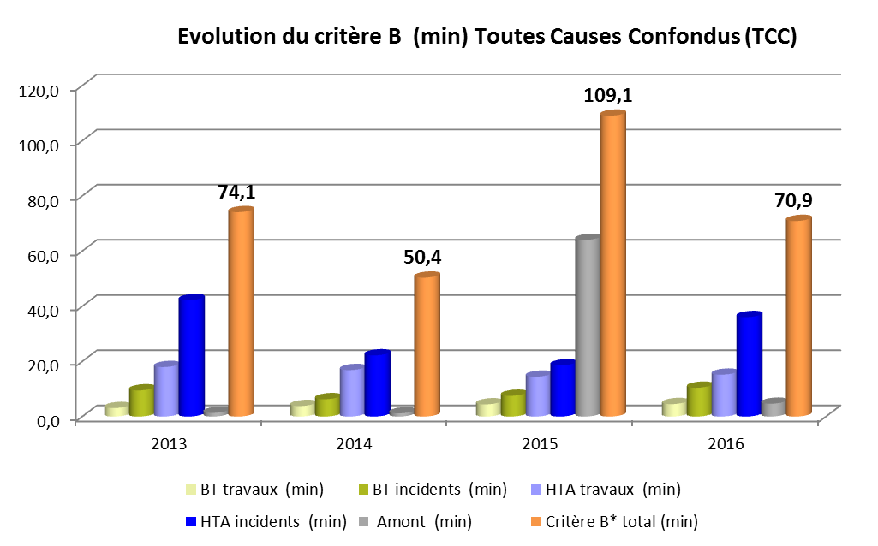

*Remarque : amont indique une interruption liée au réseau Très Haute Tension, géré par RTE, et donc hors champs de la concession de distribution électrique.*

En matière d’âge moyen du réseau, le SDE35 a analysé l’évolution de l’âge des ouvrages en distinguant les zones rurales, où il assure la majorité du renouvellement et les zones urbaines et le réseau HTA où Enedis assure la majorité du renouvellement.

Sur le réseau Basse Tension (BT), la courbe de vieillissement des ouvrages a été inversée grâce au programme d’investissement.

Sur le réseau Haute Tension (HTA), les ouvrages en milieu urbain et rural restent vieillissants malgré des investissements conformes aux engagements pris.

Le programme d’investissement est défini dans l’optique d’atteindre la meilleure satisfaction client en tenant compte des obligations réglementaires (Contrat de service public, décret qualité), de la modernisation du réseau et du niveau de service rendu. Il a été noté que la forte dynamique des réseaux neufs en milieu urbain en Ille et Vilaine impacte peu l’âge moyen eu égard à la forte densité du réseau avec des extensions plus rares et de moindre longueur.

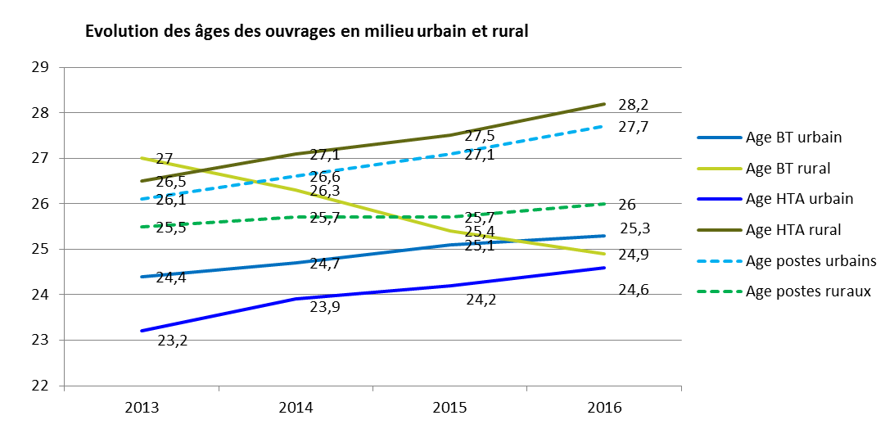

157 M€ investis sur le réseau de distribution entre 2018 - 2021

Durant la conférence, le Président du SDE35, Didier NOUYOU a fait part de l’engagement des élus du Comité à maintenir un montant d’investissement sur le réseau électrique de 22,4 M€ HT /an sur la période 2018 – 2021, soit près de 90 M€ HT sur 4 ans. Ce niveau d’engagement doit permettre de poursuivre le travail de renouvellement des « fils nus » basse tension (230 V) et les opérations d’effacement dans les centre-villes et les centre-bourgs.

Enedis a également présenté les niveaux d’investissement envisagés pour la période 2018 -2021. Ceux relatifs au renouvellement du réseau (climatique / environnement / modernisation / renforcement) représente un montant de 67 M€ sur 4 ans, soit un montant supérieur à la précédente programmation.

Des échanges ont eu lieu et vont se poursuivre pour affiner la programmation et s’assurer que les investissements d’Enedis et du SDE 35 puissent répondre aux enjeux de modernisation du réseau, de service rendu aux différentes parties prenantes et de satisfaction de nos clients.